附件 “教学新时空”直播活动操作步骤
步骤一、输入“教学新时空”专题页面，网址为：
http://im.jssjys.com

步骤二、下载客户端软件

客户端安装文件大小为12.2MB

步骤三、根据提示，正常安装软件
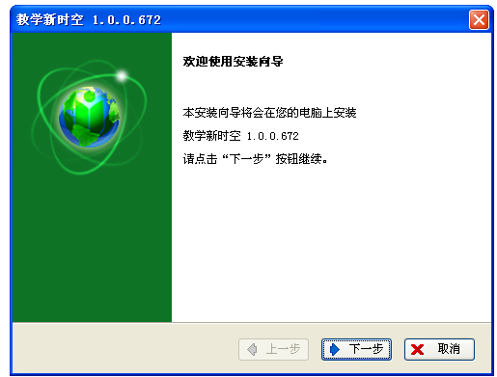
下载完成后双击安装文件进行安装。安装过程中，如遇到杀毒软件的安全提醒，用户请选择“允许”之类的字样。安装完成后桌面会有快捷图标。双击图标可以进入登录界面。

步骤四、注册新时空帐户
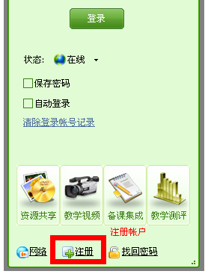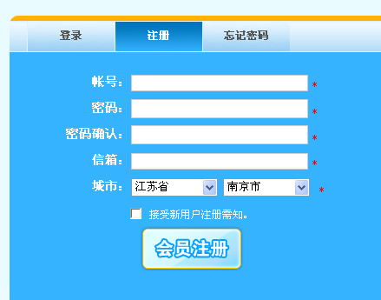
图1 图2
按照注册界面的要求进行填写(注：如已有帐号的用户，跳过此步)
步骤五、登录新时空客户端
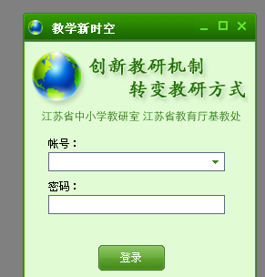
用注册好的帐号和密码登陆，并可以使用。

